PRODUCT BRIEF · UI/UX

AVÍSPATE
  - Tutorial interactivo "Cómo se juega"
Onboarding de primera visita + ejemplo jugable del movimiento de las cartas

La referencia aporta el patrón de primera visita y el botón para volver a abrirlo. La experiencia, el lenguaje, las cartas y el movimiento siguen siendo completamente Avíspate.
Destino: Claude Code
Estado: Listo para implementar
Repositorios: JuanFCast/avispate-visual + csacanam/freaking-grammar
Fecha: 23 de julio de 2026

1 Decisión de producto
Propuesta: Añadir un tutorial a pantalla completa que aparezca una sola vez por navegador, pueda reabrirse desde el inicio y obligue al usuario a resolver una pareja de cartas de ejemplo antes de mostrar cómo se mueve el mazo.

El problema que resuelve
La pantalla actual ya explica tres acciones: encontrar el símbolo común, tocarlo en Tu carta y repetir. Sin embargo, una persona que nunca ha jugado todavía debe imaginar qué significa Base, cuál carta se toca y por qué las cartas cambian de posición.
El nuevo tutorial convierte esa explicación en una experiencia breve: primero se entiende la regla, luego se prueba con una manzana y finalmente se observa la rotación Base -> Tu carta -> carta nueva.

Resultado esperado
- Una persona nueva entiende el juego antes de encontrarse con login, wallet, selección de mazo o pago.
- El tutorial se recuerda porque incluye una acción real, no solo texto y emojis.
- El botón permanente "Cómo se juega" permite repetir la explicación en cualquier momento.
- La identidad visual existente se conserva: logo actual, Fredoka, Nunito, amarillo, cyan, tinta y cartas circulares.

Fuera de alcance
- No cambiar login, alias, Privy, conexión de wallet ni perfil.
- No cambiar pagos, contratos, premios, entitlement ni envío de puntajes.
- No modificar las reglas de la partida real ni el algoritmo de cartas.
- No añadir dependencias, librerías de carrusel ni paquetes de animación.

2 Qué se toma de la referencia
En freaking-grammar, el componente Onboarding aparece en la primera visita, guarda un indicador en localStorage, permite Saltar, muestra progreso y puede reabrirse desde el botón "Cómo funciona". Ese patrón de descubrimiento es útil para Avíspate.
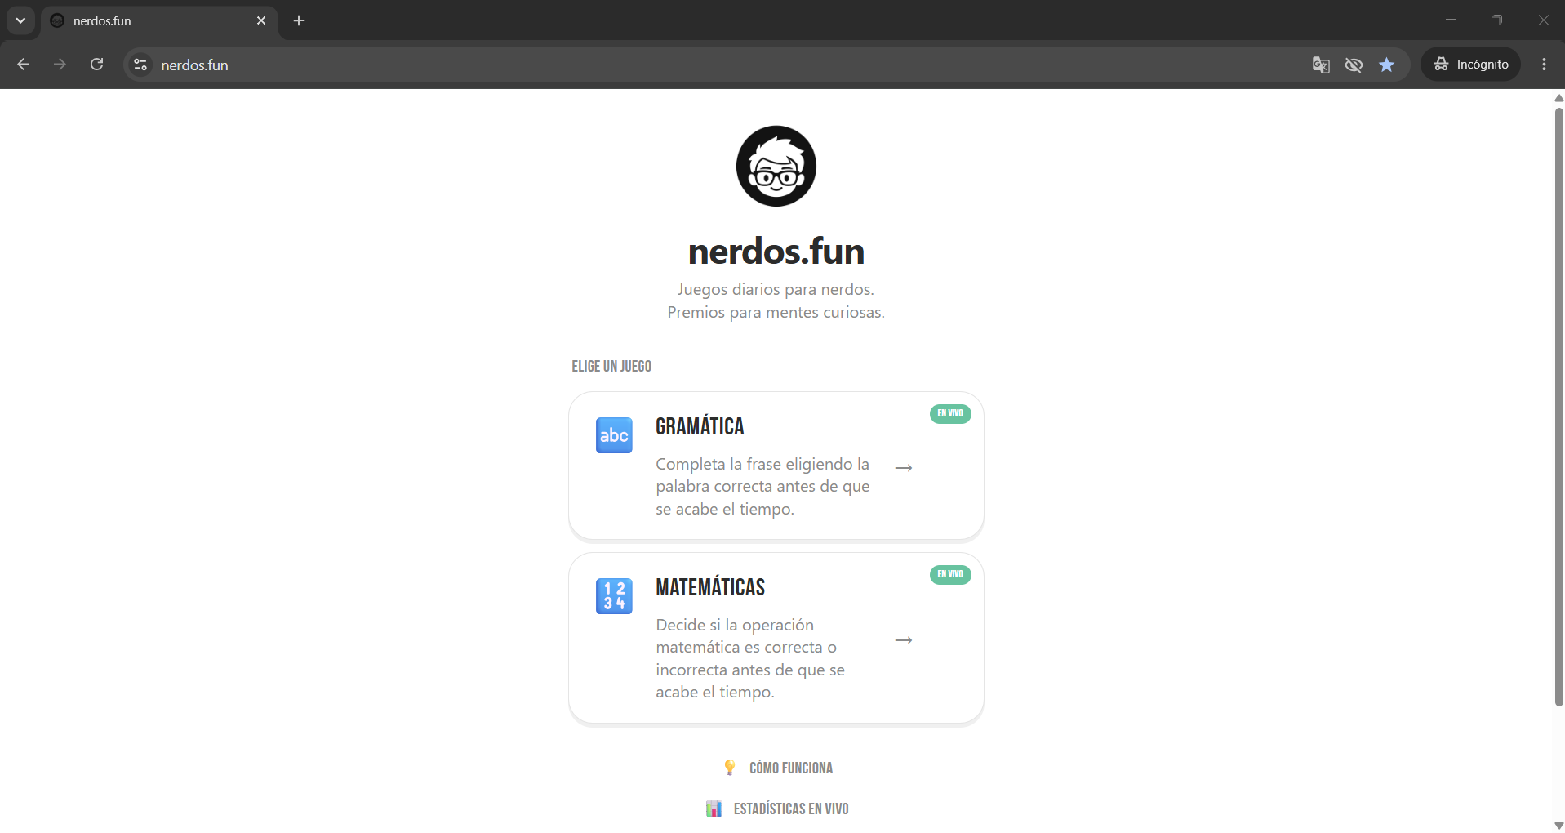
Referencia: el inicio mantiene un acceso visible para volver a abrir "Cómo funciona".
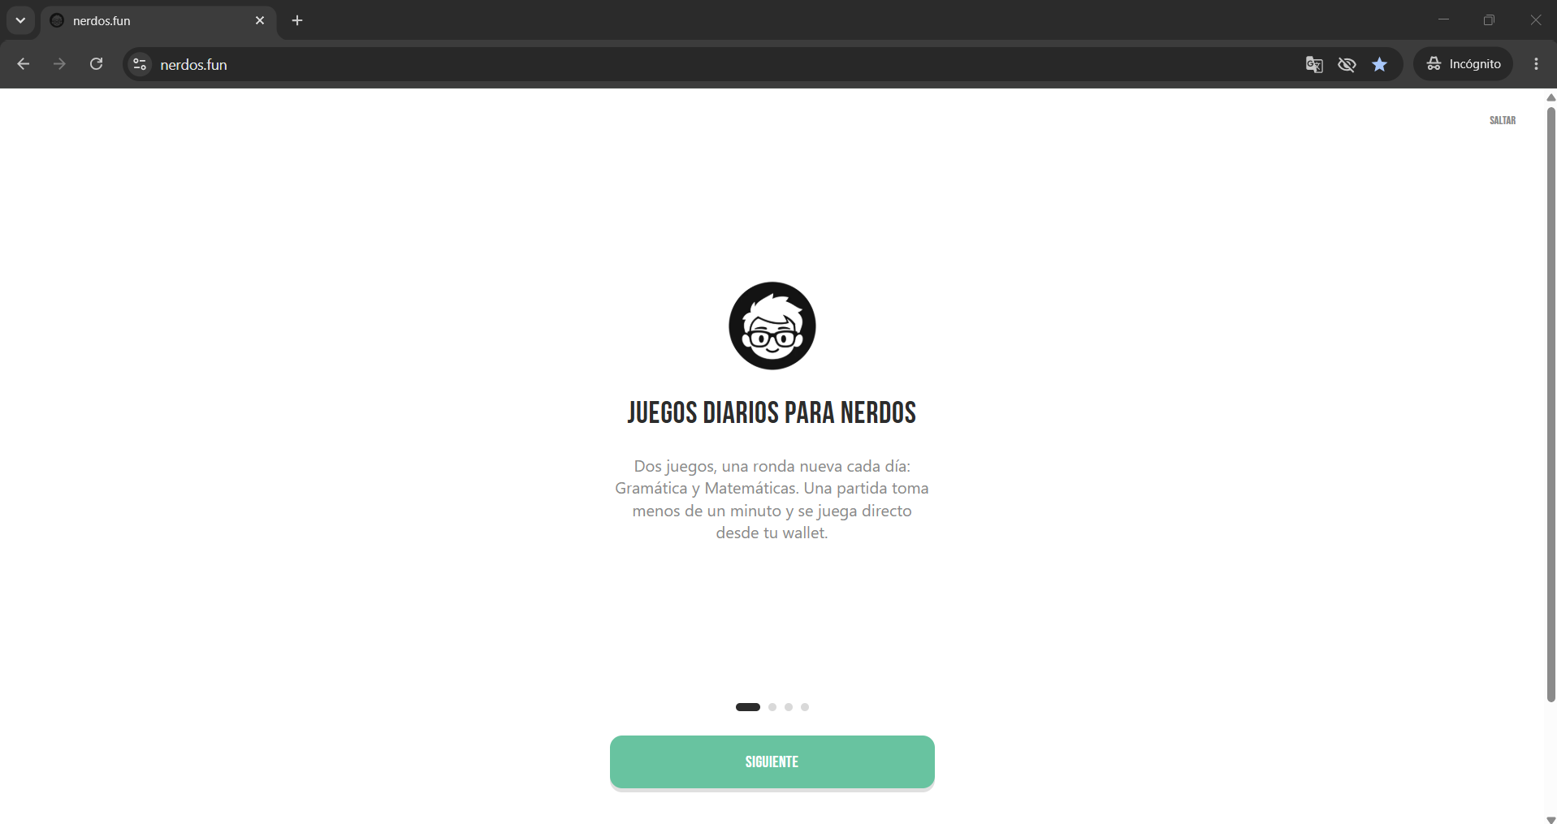
Referencia: explicación a pantalla completa con Saltar, avance, puntos de progreso y CTA inferior.

Regla de originalidad
Sí adoptar | No copiar
Aparecer automáticamente una vez y recordar el cierre. | El fondo blanco plano, el teal, Bebas Neue o la composición exacta.
Permitir Saltar, avanzar, ver progreso y reabrir. | Los títulos, textos, emojis o la secuencia narrativa de nerdos.fun.
Usar una capa modal accesible y segura con SSR. | Un carrusel puramente estático que no enseñe las cartas.
Tomar el patrón de useSyncExternalStore para localStorage. | Copiar nombres de claves, componentes o clases CSS.

Identidad Avíspate: El momento memorable será tocar la manzana y ver volar la cadena de cartas. Eso no existe en la referencia y nace directamente de la mecánica actual de Avíspate.

3 Punto de partida real del código
La recomendación se diseñó sobre la rama main actual de ambos repositorios. Avíspate usa Next.js 15, React 19 y CSS global; no usa Tailwind. El juego ya posee la animación correcta, por lo que el tutorial debe imitar sus tokens sin refactorizar la partida en este cambio.
Archivo | Qué existe hoy | Tratamiento propuesto
components/GameShell.tsx | Orquesta setup, pago, countdown, partida y resultados. | Integración mínima: hook, overlay y botón de repetición solo en setup.
components/CardView.tsx | Dibuja una carta desde PlacedSymbol[]. | Reutilizarlo con cartas fijas del tutorial; no generar cartas aleatorias.
components/SymbolButton.tsx | Botones de 44 px, feedback good/bad y onPointerDown. | Conservar puntero y añadir teclado Enter/Espacio sin duplicar el toque.
lib/game.ts | Regla de un único símbolo común y cartas de 8 símbolos. | No llamarlo para crear el ejemplo; el tutorial debe ser determinista.
lib/symbols.ts | Banco de 59 símbolos con id, color y categoría. | Usar ids reales: apple, car, strawberry, crab, gift, magnet, octopus y bike.
app/globals.css | Paleta, tipografías, slots, salida, promoción y entrada del mazo. | Añadir estilos howto-* aislados y reutilizar tiempos/easing existentes.

Tokens que deben conservarse
Rol | Valor actual | Uso en el tutorial
Amarillo | #FFC20E | Marca, progreso, borde Base, destellos.
Cyan | #00C7D6 | Borde Tu carta, acciones secundarias, rastro de vuelo.
Tinta + fondo | #0D0D0F / #FFFDF6 | Texto/contornos + fondo crema del overlay.
Tipografía | Fredoka + Nunito | Títulos/botones + cuerpo.
Cadena | 500 ms + entrada con 140 ms de espera | Promoción, salida y llegada de la nueva carta.
Error | Shake 300 ms | Respuesta segura durante la práctica.

4 Flujo recomendado
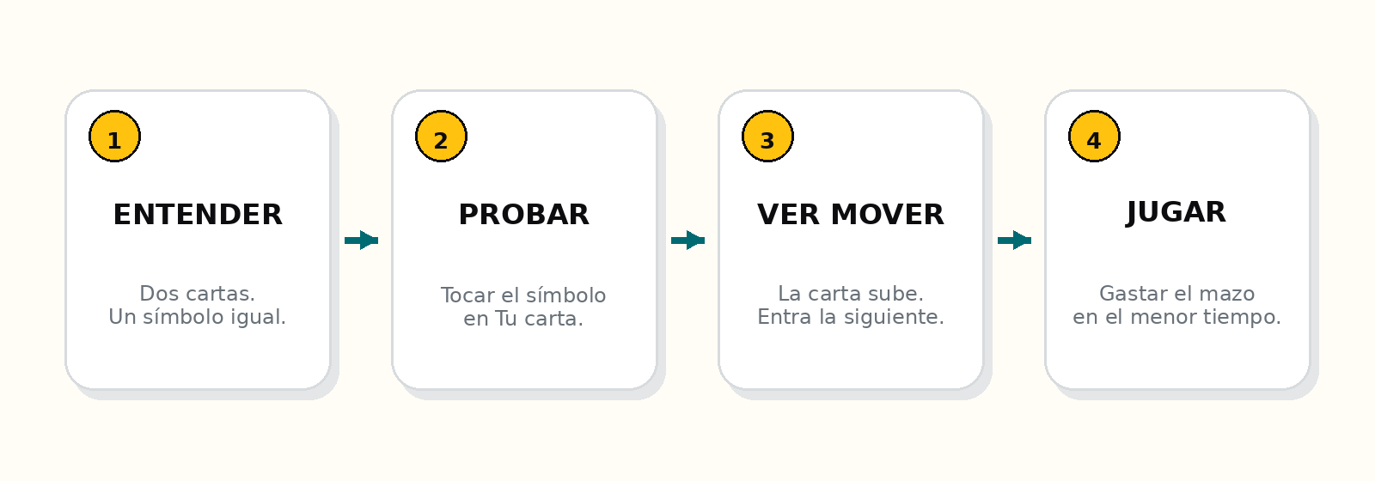
Flujo de cuatro momentos: entender, probar, ver el movimiento y empezar.
- Entender. Explicar que dos cartas siempre comparten exactamente un símbolo.
- Probar. Mostrar dos cartas reales y exigir que se toque la manzana en Tu carta.
- Ver mover. Reproducir la salida de la Base, la promoción de Tu carta y la entrada de otra.
- Jugar. Resumir tiempo, penalización y ranking; cerrar con un CTA claro.
Momento clave: La segunda pantalla no tiene botón Siguiente al inicio. El usuario avanza acertando la manzana; después del acierto aparece una confirmación breve y el flujo continúa.

5 Storyboard y microcopy final

Pantalla 1: comprender la regla
Elemento | Contenido definitivo
Kicker | PASO 1 DE 4
Título | Dos cartas. Un símbolo igual.
Texto | La Base y Tu carta siempre comparten exactamente un símbolo. Encuéntralo antes de que tus ojos se distraigan.
Visual | Dos mini cartas circulares; la Base con borde amarillo y Tu carta con borde cyan.
CTA | Muéstrame

Comportamiento: el logo actual puede aparecer pequeño arriba. No mostrar login, premio ni wallet todavía. El objetivo es entender una sola idea.

Pantalla 2: práctica interactiva
Estado | Texto / reacción
Inicial | Título: "Encuentra el símbolo común". Instrucción: "Mira la Base y tócalo en Tu carta."
Sin respuesta 2.5 s | Pista: "Busca la manzana de arriba también abajo." El halo no cambia el tamaño del layout.
Toque incorrecto | Shake de 300 ms y aria-live: "Ese no. Busca el que también aparece en la Base."
Toque correcto | Pulso verde/cyan en ambas manzanas y mensaje: "¡Eso! La manzana."
Avance | Después de 350 ms, pasar a la demostración de movimiento.

La Base está deshabilitada. Solo Tu carta responde. Los errores del tutorial no suman tiempo, no guardan puntaje y no consumen jugadas.

Cartas deterministas del ejemplo
- Base A: apple, sun, frog, whale, key, pizza, balloon y dice.
- Tu carta B: apple, strawberry, car, crab, gift, magnet, octopus y bike.
- Carta nueva C: car, banana, moon, turtle, dolphin, lock, guitar y rocket.
- A y B comparten solo apple. Después B y C comparten solo car.

Pantalla 3: entender el movimiento
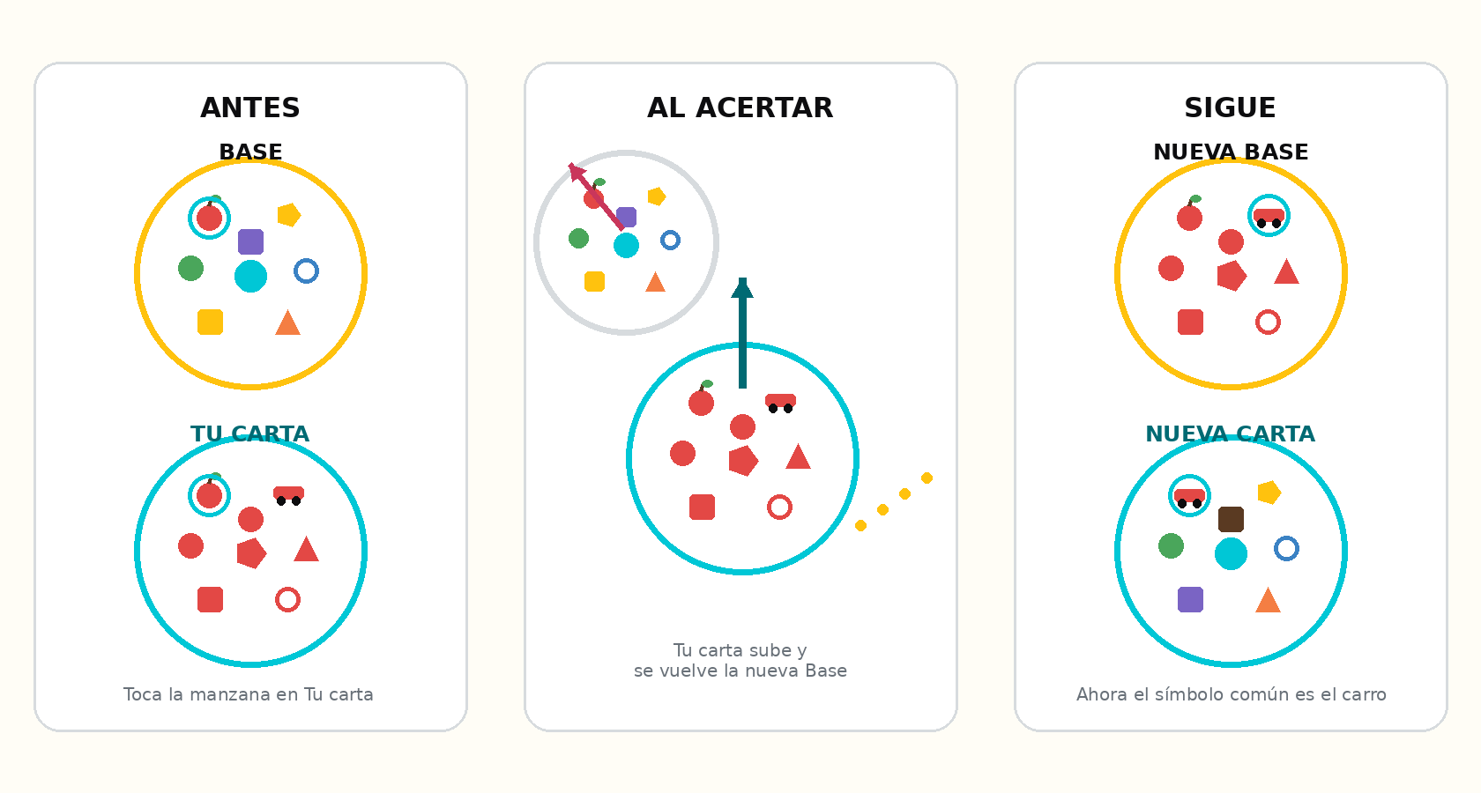
Secuencia visual: acierto, promoción de Tu carta y llegada de la siguiente.
Tiempo | Acción visible
0 ms | Las dos manzanas confirman el acierto.
0-500 ms | La Base A sale arriba/izquierda y se desvanece.
0-500 ms | Tu carta B se desplaza al slot Base.
140-640 ms | La carta C entra desde el mazo con el mismo easing de la partida.
650 ms | Resaltar el carro en B y C para demostrar que el símbolo común cambia.

Título: "Tu carta se vuelve la Base". Texto: "La anterior sale, la tuya sube y llega otra del mazo. Ahora buscas un símbolo nuevo."
Acciones: botón principal "Siguiente" y enlace secundario "Ver otra vez". La animación se reproduce una vez al entrar; no debe quedar en bucle.

Pantalla 4: listo para jugar
Elemento | Contenido definitivo
Kicker | PASO 4 DE 4
Título | Ahora sí, ¡avíspate!
Texto | Gasta todo el mazo en el menor tiempo. Cada error suma 1 segundo y el ranking compara tu tiempo promedio por carta.
Chips | 10, 15 o 20 cartas · La Base no se toca · +1 s por error
CTA y cierre | ¡A jugar! Cierra el tutorial, vuelve al setup actual y no inicia una partida.
Nota pequeña | Las condiciones de la jugada gratis y del premio se muestran en el inicio para evitar información duplicada.

6 Diseño visual, movimiento y responsive

Composición propia de Avíspate
- Overlay fijo inset-0 con fondo #FFFDF6 y los dos glows suaves que ya usa el body.
- Contenido centrado, ancho máximo de 520 px y CTA inferior de ancho completo hasta 420 px.
- Progreso superior con cuatro cápsulas cortas, no los puntos negros exactos de la referencia.
- La cápsula activa es amarilla con borde tinta; las pendientes usan gris suave.
- Un rastro de tres puntos amarillos/cyan acompaña la carta entrante, como una trayectoria de avispa.
- Botón principal amarillo con borde tinta y la misma sombra física de .btn-primary.
- Botón Saltar discreto arriba a la derecha; área táctil mínima de 44 x 44 px.

Medidas recomendadas
Contexto | Cartas | Distribución | Regla de altura
Móvil vertical | 118-148 px | Una sobre otra | CTA fijo; contenido central puede hacer scroll.
Móvil horizontal | 130-170 px | Lado a lado | Mantener todo dentro de 100dvh.
Tablet/iPad | 170-210 px | Lado a lado | Ancho máximo de contenido 620 px.
Escritorio | 180-220 px | Lado a lado | No estirar el overlay más de 720 px.
Altura menor a 650 px | 105-125 px | Compacta | Reducir espacios, nunca el toque de 44 px.

Matriz de movimiento
Interacción | Duración | Easing / respuesta
Entrada del overlay | 180 ms | opacity + scale(.98 -> 1), ease-out
Cambio de pantalla | 220 ms | fade + translateY(8 px), ease-out
Pista del símbolo | después de 2.5 s | halo de 2 ciclos; no parpadeo infinito
Error seguro | 300 ms | reutilizar shake actual
Acierto | 250-350 ms | reutilizar pulse-good y feedback en ambas cartas
Promoción | 500 ms | cubic-bezier(0.3, .75, .3, 1.06)
Entrada nueva | 500 ms + 140 ms | misma secuencia deal-in de la partida

Movimiento reducido: Con prefers-reduced-motion: reduce, reemplazar vuelos y shakes por un cambio de opacidad de 120 ms. La explicación debe seguir siendo comprensible sin animación.

7 Plan técnico de implementación

Archivos
Acción | Ruta | Responsabilidad
Crear | components/HowToPlay.tsx | Hook de primera visita, overlay, máquina de pasos y demo determinista.
Modificar | components/GameShell.tsx | Montar overlay durante setup y añadir el botón Cómo se juega.
Modificar | components/SymbolButton.tsx | Soporte Enter/Espacio manteniendo onPointerDown.
Modificar | app/globals.css | Clases namespaced howto-* y responsive/reduced motion.
No tocar | lib/game.ts, lib/pay.ts, APIs | Reglas, cobros, contratos, entitlement, ranking y resultados.

Estado y persistencia
- Clave versionada: "avispate:how-to-play:v1". Guardar "1" al Saltar, cerrar con Escape o completar.
- Usar useSyncExternalStore con snapshot de servidor seguro para evitar hydration mismatch y flash.
- Si localStorage no está disponible, asumir visto para no mostrar el overlay en cada visita; el botón manual sigue funcionando.
- replay() abre el overlay aunque la clave exista. Al remontar el componente, el paso vuelve a 0.
- Renderizar el tutorial solo cuando phase === setup. No debe reaparecer en countdown, playing ni results.

Integración mínima en GameShell
import { HowToPlay, useHowToPlay } from "./HowToPlay";
const howTo = useHowToPlay();
{phase === "setup" && howTo.open && <HowToPlay onClose={howTo.close} />}
<button type="button" className="howto-replay" onClick={howTo.replay}>Cómo se juega</button>

Máquina de pasos
Paso | Estado local | Salida
1. idea | index=0 | CTA Muéstrame -> index=1
2. try | wrongId, matched, hintVisible | Acierto apple -> index=2 tras 350 ms
3. motion | motionKey, motionDone | Siguiente -> index=3; Ver otra vez incrementa key
4. ready | index=3 | ¡A jugar! -> onClose()

Aislamiento obligatorio: El tutorial no debe llamar handleStart, generateFirstCard, generateNextCard, payForDeck, submitScore, saveResult ni ningún endpoint. Sus cartas y estados son exclusivamente locales.

8 Accesibilidad y casos límite

Requisitos de accesibilidad
- Contenedor con role="dialog", aria-modal="true" y aria-label="Cómo se juega".
- Mover el foco al título o al botón Saltar al abrir; devolverlo al botón de repetición al cerrar manualmente.
- Escape cierra; flechas izquierda/derecha pueden navegar solo en pasos no interactivos.
- Mensaje de error/acierto en aria-live polite; no depender solo del color.
- La Base debe anunciarse como referencia no interactiva. Tu carta debe conservar nombres accesibles de símbolos.
- Enter y Espacio deben activar el símbolo enfocado en el tutorial.
- Bloquear scroll del body mientras el overlay esté abierto y restaurarlo al desmontar.
- Respetar safe-area-inset-top y safe-area-inset-bottom.

Casos que no deben romperse
Caso | Resultado correcto
Primera visita sin sesión | Tutorial visible encima del AccessCard, sin bloquear la carga de Privy.
Usuario ya autenticado | Tutorial visible una vez; al cerrar vuelve al PlayerForm actual.
localStorage bloqueado | No hay crash ni bucle; el acceso manual permanece.
Recarga durante el tutorial | Si ya se cerró antes, no reaparece; si no, se puede mostrar de nuevo.
Altura muy corta | El centro hace scroll; Saltar y CTA permanecen alcanzables.
Modo reducido | Cambios claros sin vuelo, shake ni pulsación intensa.
Doble toque rápido | Un único avance; matched bloquea eventos posteriores.
Cerrar en plena animación | Limpiar timeouts; no actualizar estado desmontado.

9 Criterios de aceptación y pruebas

Criterios funcionales
- En un navegador limpio, el tutorial aparece automáticamente una vez en /visual-rush.
- Saltar, Escape y ¡A jugar! guardan la clave de visto y cierran sin iniciar una partida.
- El botón "Cómo se juega" queda visible en setup, debajo de las tres tarjetas explicativas y antes del acceso/juego.
- El botón reabre siempre el tutorial desde el paso 1.
- En la práctica solo la manzana de Tu carta permite avanzar.
- Un símbolo incorrecto tiembla y muestra una pista, pero no suma tiempo ni consume jugada.
- La animación muestra A saliendo, B subiendo a Base y C entrando.
- Al terminar, el estado de login, alias, selección de mazo y entitlement permanece intacto.
- No se producen solicitudes de pago, score, ranking o partida desde el tutorial.
- npm run build finaliza sin errores ni warnings nuevos.

Matriz de smoke test
Entorno | Prueba mínima | Debe verificarse
360 x 640 | Flujo completo | Sin recorte; CTA y Saltar accesibles.
390 x 844 | Práctica + movimiento | Cartas legibles y toque >=44 px.
768 x 1024 | iPad vertical | Cartas grandes, sin exceso de espacio.
1366 x 768 | Escritorio | Demo lado a lado y contenido centrado.
Teclado | Tab, Enter, Espacio, Escape | Orden de foco correcto y cierre seguro.
Reduced motion | Activar preferencia | Sin vuelo; explicación sigue clara.
Privado/bloqueado | localStorage lanza error | Sin crash; acceso manual disponible.
Usuario autenticado | Cerrar tutorial | Vuelve al PlayerForm sin perder estado.

Evidencia que Claude Code debe entregar
- Resumen de archivos creados y modificados.
- Resultado de npm run build.
- Smoke test de primera visita, reabrir, acierto, error y cierre.
- Confirmación explícita de que pagos, login y ranking no cambiaron.

10 Mensaje listo para darle a Claude Code
Cómo usarlo: Adjunta este Word al chat de Claude Code y pega el mensaje siguiente. El documento completo es la fuente de verdad; el mensaje solo fija el orden y los límites.

Lee completo el documento Word adjunto antes de modificar archivos.
Después inspecciona el estado actual del repositorio avispate-visual y confirma que las rutas mencionadas siguen existiendo.
Implementa el tutorial interactivo "Cómo se juega" exactamente con el flujo, microcopy, cartas deterministas, persistencia, animaciones, responsive y criterios de aceptación del documento.
Prioridad: que una persona nueva entienda cuál carta se toca y vea cómo Tu carta se convierte en la nueva Base.
Conserva la identidad actual de Avíspate. Usa el logo, Fredoka, Nunito, amarillo, cyan, fondo crema, sombras y cartas circulares existentes. No copies la estética, textos ni clases de nerdos.fun.
Haz una integración mínima. No refactorices la partida real y no cambies login, alias, wallet, pagos, contrato, premio, entitlement, ranking, APIs ni reglas.
No añadas dependencias. Reutiliza CardView y los símbolos existentes cuando sea seguro; usa datos fijos en el tutorial para que siempre haya exactamente un match.
Comprueba accesibilidad, reduced motion, alturas pequeñas y ausencia de hydration mismatch.
Al finalizar ejecuta npm run build y realiza los smoke tests indicados. Corrige cualquier problema antes de responder.
Entrégame: resumen de cambios, archivos tocados, resultado del build, pruebas realizadas y cualquier decisión menor que hayas tenido que tomar.
No hagas push ni despliegue hasta que yo te lo pida.

11 Fuentes de código revisadas
Enlaces directos para que Claude Code contraste la intención con la implementación real. La rama revisada fue main el 23 de julio de 2026.

Repositorio Avíspate
Repositorio - código principal de Avíspate.
README.md - reglas, flujo de cartas y estructura.
GameShell.tsx - fases, pagos, movimiento, setup y resultados.
PlayerForm.tsx - mazos, jugada gratis y copy de inicio.
CardView.tsx - renderizado de cartas.
SymbolButton.tsx - interacción de símbolos.
game.ts - regla de match único y generación.
symbols.ts - ids y banco de símbolos.
globals.css - paleta, tipografía y animaciones.

Repositorio de inspiración
Repositorio - referencia del patrón de onboarding.
Onboarding.tsx - primera visita, persistencia, Saltar y replay.
page.tsx - botón permanente Cómo funciona.
i18n.ts - estructura de títulos y botones del flujo.
globals.css - identidad visual que no debe copiarse.
Cierre: El mejor tutorial para Avíspate no explica más: deja que el usuario vea, toque y entienda el movimiento en menos de un minuto.

